**Параметры маршрута**

**I. Маршрут № 103 «Россошь - Нижний Карабут»**

**1. Вид транспортных средств** автобус

**2. Путь следования:**

- в прямом направлении: от ост. Россошь АВ, пл. Октябрьская (Россошь), ул. Пролетарская (Россошь), ул. Мира (Россошь), а/д «Россошь - Нижний Карабут, а/д «Россошь - Нижний Карабут» - х. Украинский, а/д «Нижний - Карабут», до ост. с. Нижний Карабут».

- в обратном направлении: от ост. с. Нижний Карабут», а/д «Нижний - Карабут», а/д «Россошь - Нижний Карабут» - х. Украинский, а/д «Россошь - Нижний Карабут, ул. Мира (Россошь), ул. Пролетарская (Россошь), пл. Октябрьская (Россошь), до ост. Россошь АВ.

**3. Остановочные пункты:**

- в прямом направлении: Россошь АВ, Херсонский, Украинский, Чапаево, В. Киев, Алейниково, Мирошниково, Нижний Карабут.

- в обратном направлении: Нижний Карабут, Мирошниково, Алейниково, В. Киев, Чапаево, Украинский, Херсонский, Россошь АВ.

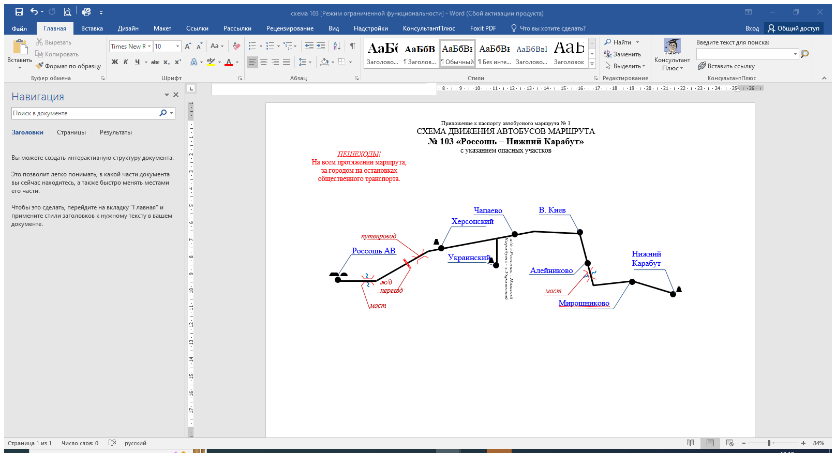

Графики движения (выходы) транспортных средств:

|  |  |  |  |  |
| --- | --- | --- | --- | --- |
| Номер графика | Начало движения  (часы и минуты) | | Окончание движения (часы и минуты) | |
| рабочие  дни | вых. и празд. дни | рабочие  дни | вых. и празд. дни |
| 1 | 5-25 | 5-25 | 7-10 | 7-10 |
| 2 | 10-50 | 10-50 | 12-25 | 12-25 |
| 3 | 13-30 | 13-30 | 15-15 | 15-15 |
| 4 | 16-30 | 16-30 | 18-15 | 18-15 |

**II. Маршрут № 107 «Россошь – Александровка»**

1. Вид транспортных средств автобус

2. Путь следования:

- в прямом направлении: от ост. Россошь АВ, пл. Октябрьская (Россошь), ул. Карла Либкнехта (Россошь), ул. Пролетарская (с. Подгорное), а/д «Воронеж - Луганск» - Лизиновка - Александровка, до ост. с. Александровка.

- в обратном направлении: ост. с. Александровка, а/д «Воронеж - Луганск» - Лизиновка - Александровка, ул. Пролетарская (с. Подгорное), ул. Карла Либкнехта (Россошь), пл. Октябрьская (Россошь), до ост. Россошь АВ.

3. Остановочные пункты:

- в прямом направлении: Россошь АВ, Лизиновка, Чагари, Ростовец, Александровка.

- в обратном направлении: Александровка, Ростовец, Чагари, Лизиновка, Россошь АВ.

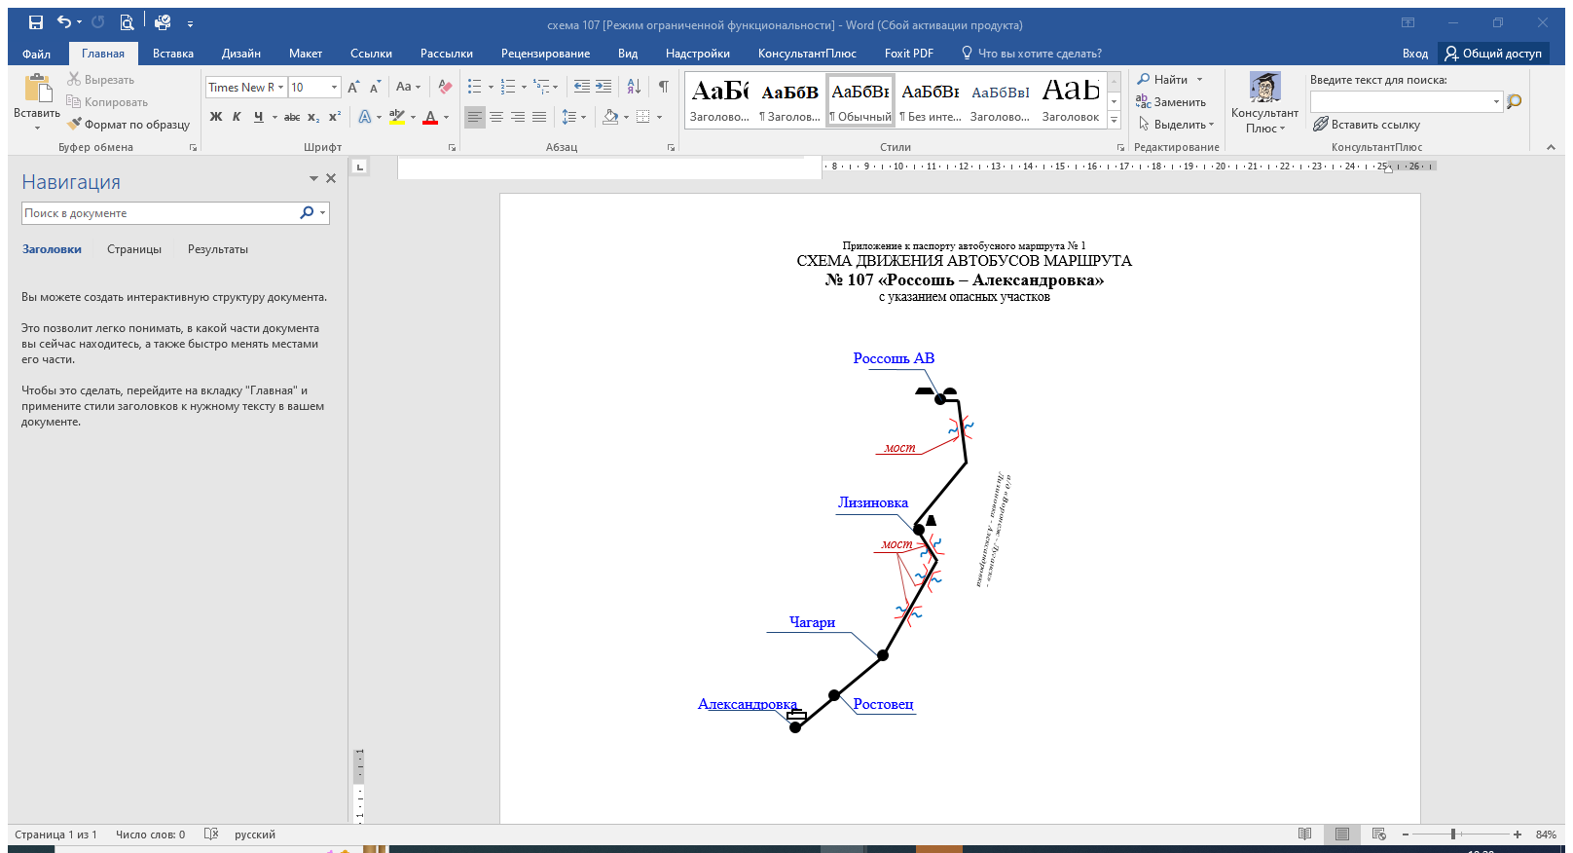

 Графики движения (выходы) транспортных средств:

|  |  |  |  |  |
| --- | --- | --- | --- | --- |
| Номер графика | Начало движения  (часы и минуты) | | Окончание движения (часы и минуты) | |
| рабочие  дни | вых. и празд. дни | рабочие  дни | вых. и празд. дни |
| 1 | 5-10 | 5-10 | 7-29 | 7-29 |
| 2 | 12-25 | 12-25 | 14-29 | 14-29 |
| 3 | 16-00 | 16-00 | 18-19 | 18-19 |

**III. Маршрут № 114 «Александровка - Кривоносово»**

1. Вид транспортных средств автобус

2. Путь следования:

- в прямом направлении: от ост. с. Александровка, а/д «Воронеж - Луганск» - Шрамовка - Александровка, а/д «Еленовка - Волоконовка», а/д «Александровка - Кривоносово» - с. Жилино, до ост. Кривоносово.

- в обратном направлении: от ост. Кривоносово, а/д «Александровка - Кривоносово» - с. Жилино, а/д «Еленовка - Волоконовка», а/д «Воронеж - Луганск» - Шрамовка - Александровка, до ост. с. Александровка.

3. Остановочные пункты:

- в прямом направлении: Александровка, Еленовка, Шрамовка, Жилино, Поддубное, Кривоносово.

- в обратном направлении: Кривоносово, Поддубное, Жилино, Шрамовка, Еленовка, Александровка.

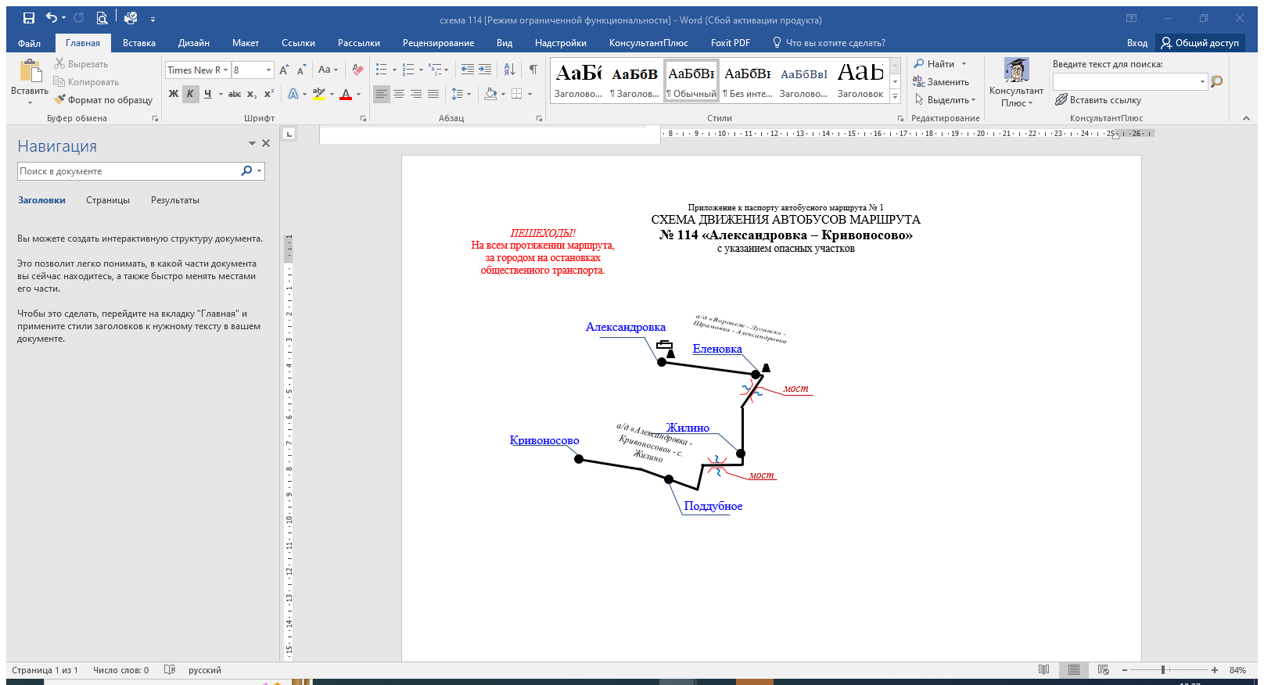

**•Шрамовка**

 Графики движения (выходы) транспортных средств:

|  |  |  |  |  |
| --- | --- | --- | --- | --- |
| Номер графика | Начало движения  (часы и минуты) | | Окончание движения (часы и минуты) | |
| рабочие  дни | вых. и празд. дни | рабочие  дни | вых. и празд. дни |
| 1 | 5-40 | 5-40 | 6-59 | 6-59 |
| 2 | 12-55 | 12-55 | 13-59 | 13-59 |
| 3 | 16-30 | 16-30 | 17,49 | 17,49 |

**IV. Маршрут № 113 «Россошь – Криничное» (понедельние, пятница)**

1. Вид транспортных средств автобус

2. Путь следования:

- в прямом направлении: от ост. Россошь АВ, пл. Октябрьская (Россошь), ул. Карла Либкнехта (Россошь), ул. Пролетарская (с. Подгорное), а/д «Воронеж - Луганск», а/д «Воронеж - Луганск» - Криничное - Первомайское - Ивановка, ост. Криничное.

- в обратном направлении: ост. Криничное, а/д «Воронеж - Луганск» - Криничное - Первомайское - Ивановка, а/д «Воронеж - Луганск», ул. Пролетарская (с. Подгорное), ул. Карла Либкнехта (Россошь), пл. Октябрьская (Россошь), ост. Россошь АВ.

3. Остановочные пункты:

- в прямом направлении: Россошь АВ, Артемова, Анцелович, Морозовка, Лебедь Сергеевка, Криничное.

- в обратном направлении: Криничное, Лебедь Сергеевка, Морозовка, Анцелович, Артемово, Россошь АВ.

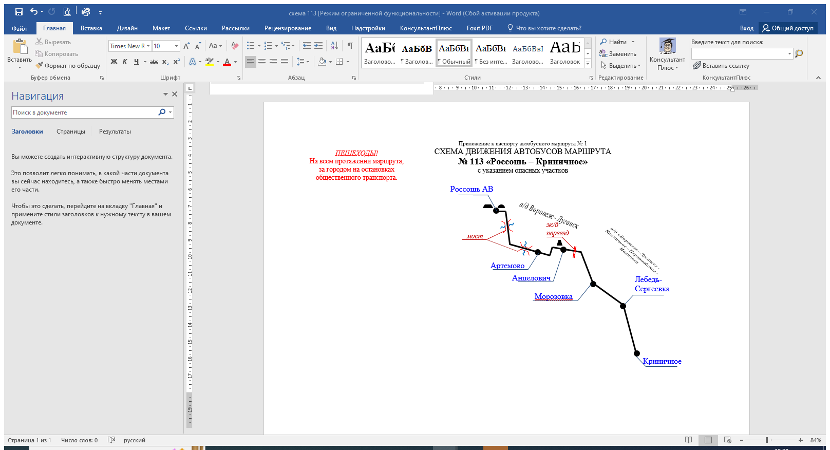

 Графики движения (выходы) транспортных средств:

|  |  |  |  |  |
| --- | --- | --- | --- | --- |
| Номер графика | Начало движения  (часы и минуты) | | Окончание движения (часы и минуты) | |
| рабочие  дни | вых. и празд. дни | рабочие  дни | вых. и празд. дни |
| 1 | 5-15 | 5-15 | 8-44 | 8-25 |
| 2 | 15-20 | 15-20 | 18-44 | 18-30 |

**V. Маршрут № 106 «Криничное - Стеценково» (по пятницам)**

1. Вид транспортных средств автобус

2. Путь следования:

- в прямом направлении: от ост. Криничное, а/д «Воронеж - Луганск» - Криничное - Первомайское - Ивановка, а/д «Богучар - Старая Калитва - Россошь» - с. Стеценково, до ост. с. Стеценково.

- в обратном направлении: от ост. с. Стеценково, а/д «Богучар - Старая Калитва - Россошь» - с. Стеценково, а/д «Богучар - Старая Калитва - Россошь», а/д «Воронеж -Луганск» - Криничное - Новая Калитва, до ост. Криничное

3. Остановочные пункты:

- в прямом направлении: Криничное, Первомайское, Ивановка, Стеценково.

- в обратном направлении: Стеценково, Голубая Криница, Криничное.

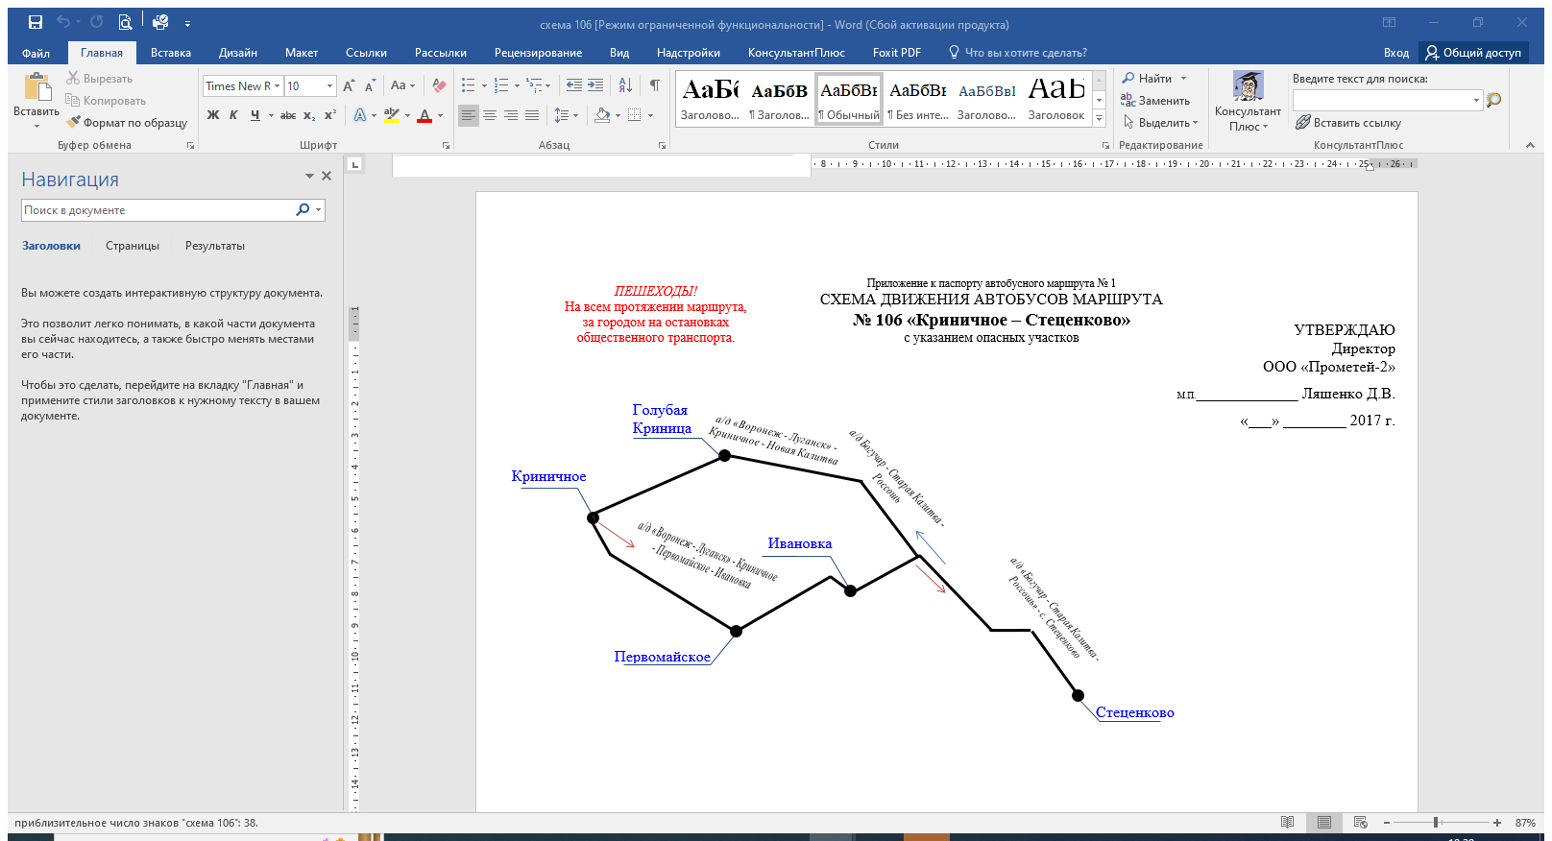

 Графики движения (выходы) транспортных средств:

|  |  |  |  |  |
| --- | --- | --- | --- | --- |
| Номер графика | Начало движения  (часы и минуты) | | Окончание движения (часы и минуты) | |
| рабочие  дни | вых. и празд. дни | рабочие  дни | вых. и празд. дни |
| 1 | 6-00 | 6-00 | 7-39 | 7-39 |
| 2 | 16-05 | 16-05 | 17-44 | 17-44 |

**VI. Маршрут № 105   «Криничное - Цапково» (по понедельникам)**

1. Вид транспортных средств   автобус

2. Путь следования:

- в прямом направлении: от ост. Криничное, а/д «Воронеж - Луганск» - Криничное - Первомайское – Ивановка, а/д «Первомайское – Атамановка», а/д «Богучар - Старая Калитва - Россошь», а/д М «Дон» - Дерезовка - Цапково, до ост. Цапково.

- в обратном направлении: от ост. Цапково, а/д М «Дон» - Дерезовка – Цапково, а/д «Богучар - Старая Калитва - Россошь», а/д «Воронеж - Луганск» - Криничное - Первомайское – Ивановка, до ост. Криничное.

3. Остановочные пункты:

- в прямом направлении: Криничное, Первомайское, Атамановка, Ивановка, Стеценково.

- в обратном направлении: Стнценково, Ивановка, Атамановка, Первомайское, Криничное.

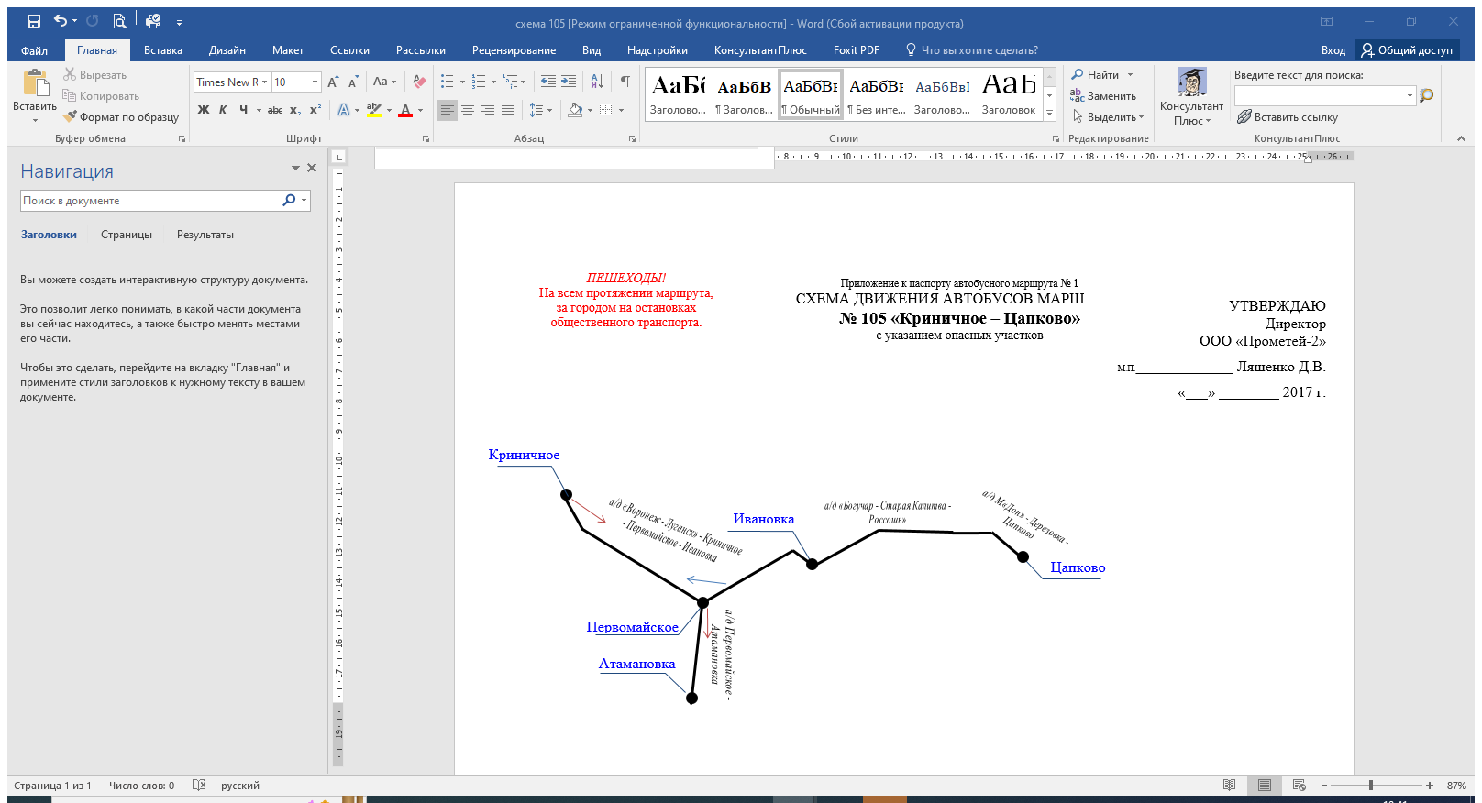

Графики движения (выходы) транспортных средств:

|  |  |  |  |  |  |  |
| --- | --- | --- | --- | --- | --- | --- |
| Номер графика | | Начало движения  (часы и минуты) | | Окончание движения (часы и минуты) | | |
| рабочие  дни | вых. и празд. дни | рабочие  дни | | вых. и празд. дни |
| 1 | | 6-00 | 6-00 | 7-39 | | 7-39 |
| 2 | | 16-05 | 16-05 | 17-44 | | 17-44 |
|  | | | |  | | |